12 пт

НАЗВАНИЕ ДОКЛАДА (12 пт, ПРОПИСНЫЕ, Times New Roman)
14пт
ФИО авторов(12 пт, курсив, Times New Roman)
14пт
^{а}Адрес организации (-ий)(11 пт, курсив, Times New Roman)
^{б}Адрес организации (-ий)
16пт
Основной текст (не более 2 страниц), 12 пт, по ширине, междустрочный одинарный, отступ 0.75 см.
ВНИМАНИЕ: текст образца содержит встроенные стили. Для унификации печатного макета использование встроенных стилей ОБЯЗАТЕЛЬНО. Для сохранения стилей рекомендуем пользоваться предоставленным макетом

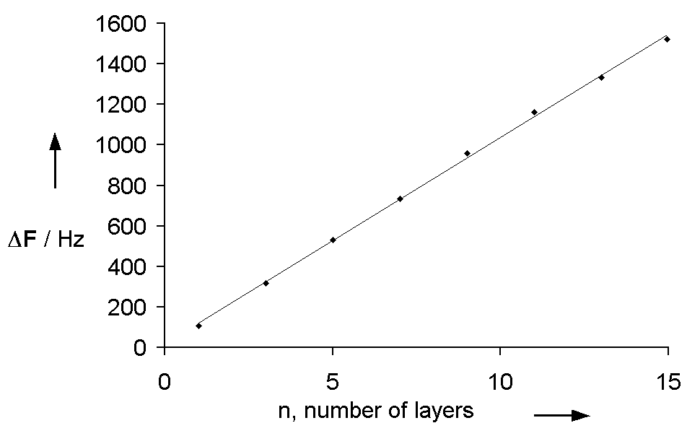
Рис. 1. Подпись к рисунку
Работа выполнена при финансовой поддержке…..

Литература
1. Ссылки, например, M. Weck, R. Fink, H. Ringsdorf, Langmuir 1997, 13, 3515.
2. А. А. Иванов, В. В. Петров, Журн. Физ. Химии 2002, 12, 85.

